 | Studijski program:  INDUSTRIJSKO INŽENJERSTVO
Predmet: Obrada i analiza podataka |  | Vežba br.1

1. Unos matematičkih izraza (formula) i funkcija

Sve formule se upisuju u liniju formula posle aktiviranja unosom znaka jednakosti (=). U računskim operacijama se u formulama isključivo koriste adrese polja ili dodeljeni nazivi i brojevi. Excel prepoznaje 6 osnovnih operatora: + (sabiranje), - (oduzimanje), * (množenje), / (deljenje), ^ (stepenovanje) i % (izračunavanje procenata). Excel izvodi matematičke operacije uobičajenim matematičkim redosledom. Dodavanjem zagrada takodje možemo odrediti redosled izvršenja računskih operacija ali pritom moramo voditi računa da broj levih i desnih zagrada bude isti. Kad unosimo formulu u polje ( recimo F1), njen matematički zapis se pojavljuje i u liniji za formule i u aktivnom polju. Rezultat upotrebe formule se pojavljuje u aktivnom polju a matematički zapis u liniji za formule. Korišćenjem adresa polja u matematičkim operacijama postižemo da izmenom vrednosti polja Excel automatski izračunava, po zadatoj formuli, vrednost u rezultantnom polju.

Most recently used funkcije (Najčešće korišćene funkcije)
Medju najčešće korišćenim funkcija su: SUM i IF, AVERAGE, MAX, MIN, COUNT i SUMIF.

IF(logički test, vrednost za tačno, vrednost za netačno)

Ovaj kratak opis logičke funkcije znači: Proveri logički test i ako je tačan primeni vrednost za tačno u suprotnom primeni vrednost za netačno. Neka je logički test B1>C1, vrednost za tačno B1-2*C1 a vrednost za netačno C1-B1 pa bi opis funkcije glasio:

IF(B1>C1, B1-2*C1,C1-B1)

Navedenu IF funkciju možemo opisati na sledeći način: Proveri logički test da li je B1>C1 i ukoliko jeste upiši u rezultat B1-2*C1 a ako je netačan u rezultat upiši C1-B1.

Neka je data sledaća Excel tabela:

 | A | B | C | D
1 | 10 | 12 | 55
2 | 20 | 32 | 50

Kliknemo na polje D1, kliknemo na znak f_{x} , u okviru Logical izaberemo funkciju IF. Pojavi se dijalog sa sledećim poljima:
- Logical test – unesemo B1>C1
- Value_if_true – unesemo B1-2*C1
- Value_if_false – unesemo C1-B1

U navedenom primeru logički test B1>C1 je netačan jer 12 nije veće od 55 pa se primenjuje vrednost za netačno: C1-B1 odnosno 55-12 i u naznačenom polju D1 dobijamo rezultat 43. U donjem desnom uglu se pojavljuje crni kvadratić. Kliknemo na njega i vučemo naniže po D koloni. Na ovaj način se formula automatski kopira i primenjuje za svaki od redova u tabeli. Primenjenim postupkom smo dobili sledeći rezultat:

 | A | B | C | D
1 | 10 | 12 | 55 | 43
2 | 30 | 32 | 50 | 18
3

Funkcija AVERAGE

Ova funkcija vraća srednju vrednost 1-30 argumenata. Argumenti mogu biti brojevi, imena, nizovi i sl. Kliknemo na polje gde želimo da prikažemo prosečnu vrednost (D5) zatim na f_{x,} pojavi se dijalog na kome biramo kategoriju Most recently used a u okviru nje funkciju Average. Otvara se dijalog u kome u polje Number unesemo D1:D2 (podaci iz primera). U polju D3 dobijamo rezultat 23,50. Do istog rezultata dolazimo ako unesemo formulu: =AVERAGE(D1:D2). Napomena: Ako se funkcija ne nalazi u kategoriji Most recently used, izabrati iz padajućeg menija kategoriju All i odabrati potrebnu funkciju.

Funkcija MAX(MIN)

Ova funkcija vraća maksimalnu(minimalnu) vrednost 1-30 argumenata. Argumenti mogu biti iz seta vrednosti a funkcija vraća rezultat ignorišući logičke vrednosti, tekst i prazna polja. Kliknemo na polje gde želimo da prikažemo maksimalnu(minimalnu) vrednost (D1 odnosno D5 ) zatim na f_{x,} pojavi se dijalog na kome biramo kategoriju Most recently used a u okviru nje funkciju MAX(MIN). Otvara se dijalog u kome u polje Number unesemo D1:D2 (podaci iz primera). U polju D5 dobijamo rezultat 43. Do istog rezultata dolazimo ako unesemo formulu: =MAX(D1:D2) ili =MIN(D1:D2).

Funkcija COUNT

Ova funkcija vraća broj 1-30 argumenata. Argumenti mogu biti iz seta vrednosti a funkcija vraća rezultat brojeći samo numeričke vrednosti. Kliknemo na polje gde želimo da prikažemo broj podataka zatim na f_{x,} pojavi se dijalog na kome biramo kategoriju Most recently used a u okviru nje funkciju COUNT. Otvara se dijalog u kome u polje Value1 unesemo A1:A2 (podaci iz primera). U polju A3 dobijamo rezultat 2. Do istog rezultata dolazimo ako unesemo formulu: =COUNT(A1:A2).

Funkcija COUNTIF

Ova funkcija broji polja čije vrednosti zadovoljavaju date granice (>,<, >=, <=). Kliknemo na polje gde želimo da prikažemo broj podataka zatim na f_{x,} pojavi se dijalog na kome biramo kategoriju Most recently used a u okviru nje funkciju COUNTIF. Otvara se dijalog u kome u polje Range unesemo B1:B2 (podaci iz primera) a u polje Criteria >33. U polju koji smo značili dobijamo rezultat 0. Do istog rezultata dolazimo ako unesemo formulu: =COUNTIF(B1:B2,”>33”).

Funkcija SUMIF

Ova funkcija sabira polja čije vrednosti se nalaze u redovima ili kolonama s poljima, ili su povezana s odredjenim poljima, koja zadovoljavaju date granice (>,<, >=, <=). Kliknemo na polje gde želimo da prikažemo sumu koja predstavlja zbir polja specificiranih datim uslovima i kriterijumima, zatim na f_{x,} pojavi se dijalog na kome biramo kategoriju Most recently used a u okviru nje funkciju SUMIF. Otvara se dijalog u kome u polje Range unesemo B1:B2 (podaci iz primera), u polje Criteria <34 a u polje Sum_range D1:D4. U polju D10 dobijamo rezultat 61. Do istog rezultata dolazimo ako unesemo formulu: =SUMIF(B1:B4,”<34”,D1:D4) koja ima značenje ukoliko polja B1-B4 zadovoljavaju uslov da imaju vrednost manju od 34 sabrati respektivna (odgovarajuća) polja D1- D4 (polju B1 odgovara polje D1 i sl.) a rezultat se smešta u prethodno selektovano polje D10.
Vežba br. 1

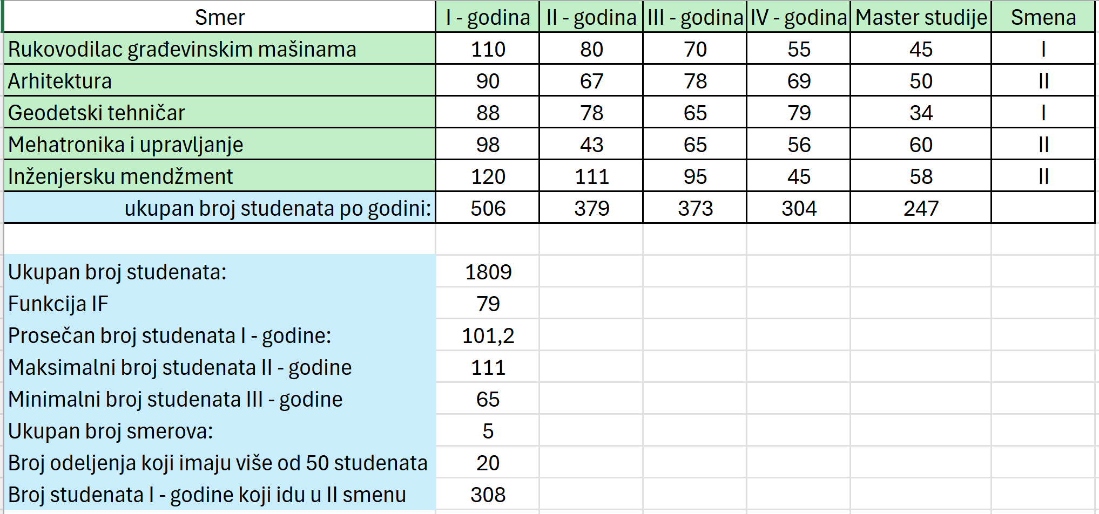

1. Uraditi prvi Chart korisćenjem Wizarda za kolone B2:F6 u orjentaciji i izgledu 3D.

2. Uraditi drugi Chart korisćenjem Wizarda za Master studije u orijentaciji i izgledu Pie 3D, zatim ga editovati i uneti odgovarajuće oznake za naznačene vrednosti.

